

Entendiendo mi mundo

Breve descripción:
El desarrollo sostenible busca satisfacer las necesidades presentes sin comprometer la capacidad de las generaciones futuras para satisfacer sus propias necesidades. La agenda 2030 es un plan de acción global aprobado por la ONU en 2015 que incluye 17 Objetivos de Desarrollo Sostenible (ODS), impulsando acciones éticas en empresas mediante valores, productos responsables y estrategias sostenibles. El enfoque Triple Bottom Line integra impacto social, económico y ambiental. Varias marcas adoptan este modelo, priorizando responsabilidad, equidad y conciencia ambiental.
Agosto 2025
Tabla de contenido
Introducción 3
1. Objetivos de Desarrollo Sostenible 4
1.1. Los 17 Objetivos de Desarrollo Sostenible 5
1.2. Propósito, valores y principios para construir una marca ética 7
2. Triple Bottom Line 9
3. Ejemplos de marcas sostenibles y competitivas 11
Síntesis 14
Material complementario 15
Glosario 16
Referencias bibliográficas 18
Créditos 20

Introducción
El desarrollo sostenible ha cobrado relevancia mundial como una respuesta integral a los desafíos sociales, económicos y ambientales que enfrenta la humanidad. Desde la publicación del Informe Brundtland en 1987, se ha impulsado una visión de progreso que prioriza la satisfacción de las necesidades actuales sin comprometer las de las generaciones futuras. Esta visión se consolidó con la adopción de la agenda 2030 y los Objetivos de Desarrollo Sostenible (ODS), los cuales constituyen una hoja de ruta para lograr un equilibrio entre crecimiento económico, inclusión social y protección del medio ambiente.
En este contexto, las marcas y organizaciones enfrentan el reto de redefinir sus propósitos, valores y prácticas, asumiendo una responsabilidad activa frente a la sociedad y el planeta. Crear una marca ética implica incorporar principios como la equidad, el respeto a los derechos humanos, la transparencia y el compromiso con la sostenibilidad. Estos valores deben reflejarse tanto en los productos como en los procesos de producción, distribución, comunicación y relación con las comunidades.
Además, el modelo Triple Bottom Line propone evaluar el éxito empresarial no solo en términos financieros, sino también a partir del impacto social y ambiental generado. Este enfoque permite a las organizaciones construir marcas valientes y conscientes, capaces de responder a las demandas de consumidores que valoran la justicia social, el bienestar colectivo y la protección de los recursos naturales.

Objetivos de Desarrollo Sostenible
En abril de 1987, la Comisión de Desarrollo y Medio Ambiente de las Naciones Unidas publicó el informe “nuestro futuro común” (Our Common Future), también conocido como el Informe Brundtland (Brundtland, G.H., 1987). En este documento se introdujo el concepto de desarrollo sostenible, definido como:
“Está en manos de la humanidad asegurar que el desarrollo sea sostenible, es decir, asegurar que satisfaga las necesidades del presente sin comprometer la capacidad de las futuras generaciones para satisfacer las propias.” Gómez, C; 2017.
Este concepto implica equilibrar tres elementos fundamentales: crecimiento económico, inclusión social y protección del medio ambiente, los cuales están interrelacionados y son esenciales para el bienestar de las sociedades.
En respuesta a este desafío, en septiembre de 2015 más de 150 países participaron en la Cumbre del Desarrollo Sostenible en Nueva York (EE. UU.), donde se aprobó la agenda 2030, que contiene los Objetivos de Desarrollo Sostenible (ODS). Estos objetivos, también conocidos como Objetivos Mundiales, constituyen un llamado universal para:
- Poner fin a la pobreza.
- Proteger el planeta.
- Garantizar que todas las personas disfruten de paz y prosperidad para 2030.
Los 17 Objetivos de Desarrollo Sostenible ODS son integrados e interdependientes, ya que reconocen que la acción en un área afecta directamente los resultados en otras. Por ello, el desarrollo debe equilibrar las dimensiones medioambiental, económica y social de forma sostenible.

Los 17 Objetivos de Desarrollo Sostenible
A continuación, se presenta un video que expone los 17 Objetivos de Desarrollo Sostenible, destacando el propósito principal de cada uno de ellos para facilitar su comprensión y análisis.
- Los 17 objetivos de desarrollo sostenible
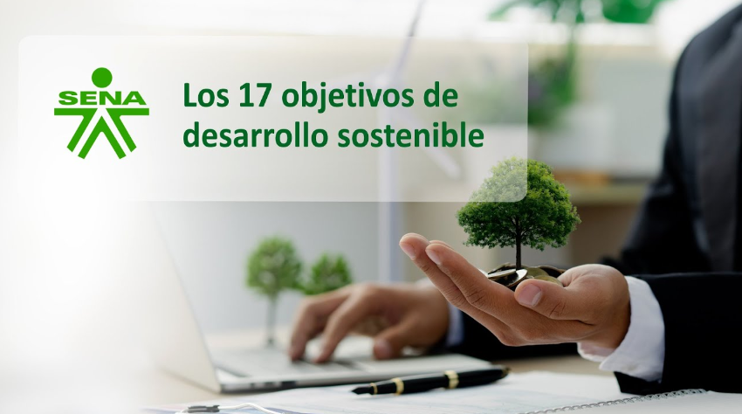
Enlace de reproducción del video
Síntesis del video: los 17 Objetivos de Desarrollo Sostenible
El video describe los 17 Objetivos de Desarrollo Sostenible (ODS) establecidos por las Naciones Unidas como plan para transformar el mundo para el año 2030.
Los ODS buscan erradicar la pobreza, proteger el planeta y garantizar el bienestar de todas las personas.
Cada objetivo abarca diversas facetas, como la salud, la educación, la igualdad de género y la acción climática, y enfatiza la interconexión entre la sostenibilidad social, económica y ambiental.
El video hace un llamado a la acción colectiva, destacando que alcanzar estos objetivos es una responsabilidad compartida e instando a las personas a contribuir a un futuro sostenible.

El rol de la sociedad y las empresas
Este ideal de desarrollo sostenible se basa en una ética de convivencia entre seres humanos, su entorno y el planeta. La sostenibilidad, por tanto, es un reto que implica tanto a individuos como a organizaciones. Las empresas que desean avanzar hacia un impacto positivo deben incorporar valores éticos y sostenibilidad en su estrategia de marca. Según las Naciones Unidas, esto implica:
Operar de manera que, como mínimo, cumpla con las responsabilidades fundamentales en las áreas de derechos humanos, trabajo, medio ambiente y anticorrupción.
Este enfoque no solo contribuye a crear una cultura de integridad y responsabilidad, sino que también sienta las bases para el éxito a largo plazo. La empresa Innuba, dedicada a la innovación social trascendente, trabaja en el diseño de proyectos que generen un impacto social positivo. Su directora, María García, resume este compromiso con una poderosa frase:
“Creemos en el modelo yo, tú, nosotros; el cambio comienza en ti, para luego impactar a tu compañero, a tu pareja y al planeta.” García, 2015.
Innuba impulsa la creación de escenarios donde la sostenibilidad sea el eje de transformación. En esa línea, Xavier Marcet (citado en Zamarriego, 2019) sostiene:
“La empresa es una comunidad. Hay una fórmula muy sencilla: es la suma de talento y buena gente. El talento te hace competitivo. La buena gente es la base de una buena comunidad. Este sentimiento de comunidad nos da unas capacidades extraordinarias, resiliencia y el proceso nunca fácil de saber adaptarse.” Xavier Marcet.

Propósito, valores y principios para construir una marca ética
El concepto de marca ética implica mucho más que ofrecer un buen producto: exige coherencia entre lo que la marca dice, hace y representa. A continuación, se presentan los 8 factores esenciales que deben guiar a toda empresa que aspire a ser ética y generar un impacto positivo en la sociedad y el planeta:
- Propósito ético de la marca. La marca debe responder a la pregunta: ¿por qué estamos aquí? Este propósito debe estar alineado con los Objetivos de Desarrollo Sostenible, para tener una causa ética clara y transformadora.
- Valores y principios éticos. Integrar los cuatro pilares del Pacto Global de las Naciones Unidas (2000): derechos humanos, normas laborales, medio ambiente y lucha contra la corrupción. Esto forja una cultura de integridad.
- Productos y servicios. Ofrecer productos y servicios éticos, que no dañen a personas, animales ni al medio ambiente. La oferta debe aportar valor real y bienestar a la sociedad.
- Producción. A raíz del desastre de Rana Plaza (2013) en Bangladesh, surgieron movimientos como Fashion Revolution que exigen prácticas sostenibles y seguras en los procesos productivos.
- Cadena de suministro y distribución.
  - Priorizar proveedores con políticas de comercio justo.
  - Reducir transporte e intermediarios.
  - Optimizar embalajes y materiales para reducir el impacto ambiental.
- Comunicación. La marca debe ser auténtica y transparente. No engañar al consumidor. Toda forma de comunicación (medios digitales, etiquetas, tiendas) debe reflejar coherencia con sus valores.
- Empleados y partes interesadas. Garantizar:
  - Equidad de género.
  - No discriminación.
  - Salarios justos.
  - Buenas condiciones laborales.
  - Desarrollo de capacidades.
  - Tolerancia cero a corrupción y acoso.
- Retribución a las comunidades. Involucrarse con las comunidades locales, apoyar ONG o desarrollar negocios sociales donde las ganancias se reinviertan con fines sociales. Esto refuerza el vínculo entre empresa y territorio.

Triple Bottom Line
El concepto de Triple Bottom Line fue establecido por John Elkington en 1994 y representa una evolución del enfoque tradicional de resultados empresariales (Bottom Line), que se centraba únicamente en el aspecto económico. El Triple Bottom Line propone una evaluación integral del impacto de una empresa considerando tres dimensiones interdependientes:
- Económica.
- Social.
- Ambiental.
Este enfoque responde al avance de la gestión empresarial en responsabilidad social a partir de mediados del siglo XX. La sostenibilidad, bajo esta perspectiva, exige estrategias que articulen estos tres ámbitos y contemplen a todas las personas involucradas.

Dimensiones del Triple Bottom Line
A continuación, se describen las dimensiones que componen el modelo Triple Bottom Line, junto con sus aspectos clave y herramientas que permiten a las empresas evaluar y orientar su impacto de forma integral:
- Social.
Implica generar bienestar en la comunidad. Se puede lograr mediante:
  - Alianzas con instituciones expertas.
  - Voluntariado.
  - Participación comunitaria.
Medir el impacto social puede ser complejo. Hoy se utilizan herramientas como:
  - Global Reporting Initiative (GRI).
  - Social Return on Investment (SROI).
- Económica.
Asegura la viabilidad y buena gestión financiera de la empresa. Incluye:
- Desarrollo de proyectos productivos que generen empleo o ingresos en la comunidad.
- Formación de capacidades locales.
- Inversión empresarial para hacer posibles los proyectos.
- Ambiental.
Evalúa el impacto sobre el entorno natural. Un proyecto debe:
- Beneficiar al medio ambiente.
- Promover el uso sostenible de recursos.
- Proteger la biodiversidad.
La sostenibilidad ecológica es indispensable para la legitimidad social y ética de las marcas.

Ejemplo práctico: Proyecto de reforestación de HSBC
HSBC México, institución financiera, desarrolla un proyecto de reforestación que aplica el enfoque Triple Bottom Line e integra de forma armoniosa los tres pilares.
- Económico. Inversión financiera y generación de empleo.
- Social. Participación de comunidades locales y voluntariado.
- Ambiental. Reforestación y protección de la biodiversidad.

Ejemplos de marcas sostenibles y competitivas
El contexto actual exige una transformación cultural profunda en las compañías. Esta transformación pasa por incorporar la ética en la formación de profesionales del branding, el diseño de producto y la comunicación, con el objetivo de gestionar marcas valientes, coherentes y con propósito.
Un creciente número de consumidores opta por una moda ética, que reduzca el impacto medioambiental y garantice condiciones laborales justas. Movimientos como el slow fashion impulsan esta tendencia, replanteando nuestros hábitos de consumo. Aunque el precio sigue siendo un factor decisivo a favor del fast fashion, hoy existen marcas sostenibles accesibles, de calidad, con buen diseño y principios éticos claros.
A continuación, se presentan algunas de las marcas que aplican los principios del Triple Bottom Line y han logrado mantenerse competitivas en el mercado:
- Patagonia. Empresa estadounidense de ropa para actividades al aire libre. Se autodeclara una "empresa activista". Su propósito: crear el mejor producto, sin causar daños innecesarios y promover soluciones a la crisis ambiental. Apuesta por la transparencia y responsabilidad ecológica.
- Reformation. Marca de moda fundada en 2009, diseña y fabrica la mayoría de sus colecciones en Los Ángeles, promoviendo una producción local y controlada. Utiliza materiales sostenibles y procesos responsables.
- Lonely. Marca de lencería neozelandesa que impulsa una imagen corporal positiva. Sus campañas presentan a mujeres reales con luz natural, sin retoques, fomentando la autoaceptación y la libertad de expresión.
- Toms Shoes & Elephant Branded. Marcas que aplican el modelo “compre uno, dé uno”: por cada compra, se dona un producto equivalente a comunidades necesitadas. Combinan impacto social directo con una propuesta comercial clara.
- Default Club. Marca juvenil de camisetas, sudaderas y tote bags que mezcla arte clásico con cultura pop. Productos asequibles (desde 25 €) con una estética fresca y creativa, elaborados bajo principios de sostenibilidad.
- María Malo. Ropa elaborada con materiales naturales y reciclables como bambú orgánico y tencel. Apoya el comercio justo y el uso de tintes libres de químicos. Sus prendas (40 - 50 €) tienen un estilo boho y están diseñadas con conciencia ecológica.
- Hemper. Marca de mochilas y accesorios de cáñamo hecho a mano en Nepal. Utiliza packaging sostenible (bolsas de arroz reutilizadas) y destina parte de sus beneficios a empoderar a mujeres nepalíes. Cuenta con el sello internacional B Corp™, que certifica su impacto social y medioambiental positivo.
Como consumidores, es clave cuestionar qué compramos y quién lo produce. Esta conciencia crítica ya se extiende a otras industrias como la alimentaria. Exigir a las empresas que integren en su práctica el enfoque del Triple Bottom Line es un paso fundamental hacia un consumo más justo y sostenible. Esto implica que las marcas deben:
- Generar beneficio económico sin sacrificar el bienestar social ni el entorno natural.
- Garantizar condiciones laborales dignas y derechos humanos.
- Minimizar su impacto ambiental, evitando tóxicos, residuos innecesarios y sobreproducción.

Síntesis
A continuación, se presenta una síntesis de la temática estudiada en el componente formativo.
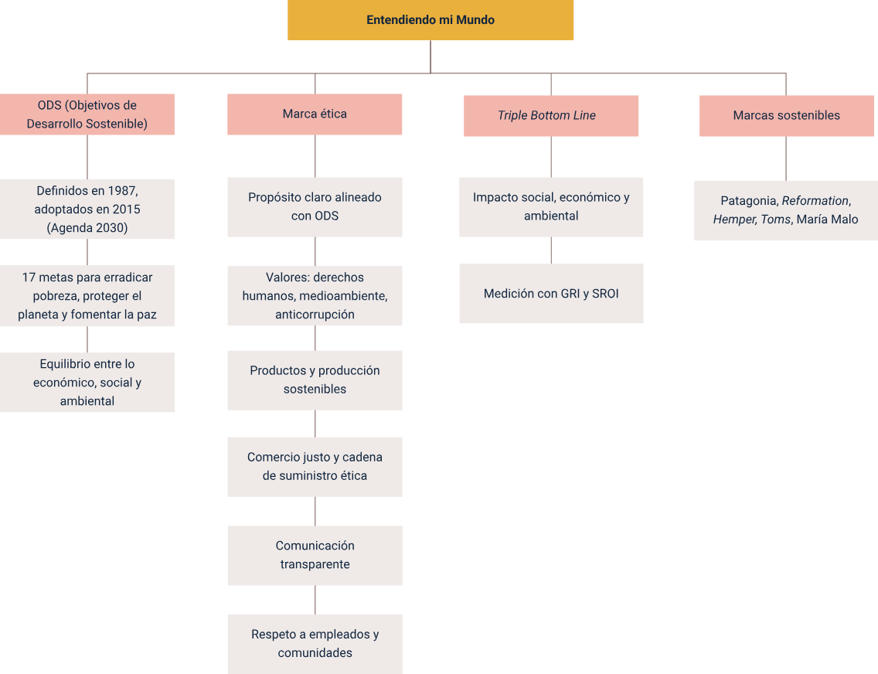

Material complementario
Tema | Referencia APA del material | Tipo | Enlace
Objetivos de Desarrollo Sostenible | UNESCO en español. (2017). Los Objetivos de Desarrollo Sostenible - qué son y cómo alcanzarlos. [Archivo de video] YouTube. | Video | https://www.youtube.com/watch?v=MCKH5xk8X-g&ab_channel=UNESCOenespa%C3%B1ol
Los 17 Objetivos de Desarrollo Sostenible | Naciones Unidas (2015). Objetivos de Desarrollo Sostenible. | Sitio web | https://www.un.org/sustainabledevelopment/es/objetivos-de-desarrollo-sostenible/
Triple Bottom Line | HBS Online (2017). What Is the Triple Bottom Line? | Business: Explained [Archivo de video] YouTube. | Video | https://www.youtube.com/watch?v=1-Ct_53XKYY&ab_channel=HBSOnline
Ejemplos de marcas sostenibles y competitivas | Bancolombia (2016). Negocios Sostenibles | Bancolombia. [Archivo de video] YouTube. | Video | https://www.youtube.com/watch?v=wk_4sr08lfI&ab_channel=Bancolombia

Glosario
Agenda 2030: plan de acción global que agrupa los 17 Objetivos de Desarrollo Sostenible ODS con el fin de alcanzar el desarrollo sostenible en sus dimensiones social, económica y ambiental.
Comercio justo: modelo comercial que garantiza condiciones laborales dignas, precios justos y sostenibilidad para productores y trabajadores.
Comunicación transparente: práctica de informar honestamente al consumidor a través de todos los canales, evitando engaños y promoviendo la autenticidad.
Desarrollo sostenible: modelo que busca satisfacer las necesidades del presente sin comprometer la capacidad de las futuras generaciones para satisfacer las suyas.
Informe Brundtland: documento publicado en 1987 por la Comisión de Desarrollo y Medio Ambiente de la ONU que introdujo el concepto de desarrollo sostenible.
Marca ética: empresa o entidad que actúa conforme a valores y principios éticos, y cuya estrategia busca contribuir positivamente a la sociedad y al medio ambiente.
Objetivo ético de la marca: propósito profundo y significativo de una organización, alineado con los ODS y que responde a la pregunta sobre su razón de ser.
Objetivos de Desarrollo Sostenible (ODS): conjunto de metas adoptadas por los Estados Miembros de la ONU en 2015 para erradicar la pobreza, proteger el planeta y garantizar paz y prosperidad para todos al año 2030.
Producción ética: forma de fabricar productos que respeta la seguridad, el bienestar de los trabajadores y minimiza el impacto ambiental.
Triple Bottom Line: enfoque de gestión que evalúa el desempeño de una organización en tres áreas: social, ambiental y económica.

Referencias bibliográficas
Cayetano (2019). La sostenibilidad se consolida en la gran feria de la moda española. Ethic.
https://ethic.es/2019/01/sostenibilidad-feria-moda-momad/
García, M. (2015). La cuenta del Triple resultado o triple bottom line. Revista de Contabilidad y Dirección. Vol. 20.
Garcidueñas, P. (2015). ¿Qué es un proyecto triple bottom line y cómo lograrlo? Expok comunicación de sustentabilidad.
https://www.expoknews.com/que-es-un-proyecto-triple-bottom-line-y-como-lograrlo/#:~:text=Try%20watching%20this%20video%20on,%3A%20econ%C3%B3mico%2C%20ambiental%20y%20social
Gómez, C. (2017). UNESCO. III El desarrollo Sostenible: conceptos básicos, alcance y criterios para su evaluación.
Innuba, (2019), Para qué - Innovación Social Trascendente. [Vídeo]. YouTube.
https://www.youtube.com/watch?v=p2UwWV8rgqQ&feature=emb_logo
Magneta. (2018). Guía para crear marcas éticas.
https://magentaig.com/guia-para-crear-marcas-eticas/
Programa de Naciones Unidas para el Desarrollo (s.f.). Los ODS en acción.
https://www.undp.org/content/undp/es/home/sustainable-development-goals.html
Zamarriego, L. (2019). La rebelión de las marcas. Ethic.
https://ethic.es/2019/06/la-rebelion-de-las-marcas/

Créditos
Nombre | Cargo | Centro de Formación y Regional
Milady Tatiana Villamil Castellanos | Líder del ecosistema | Dirección General
Olga Constanza Bermúdez Jaimes | Responsable de línea de producción | Dirección General
Mónica Suárez Aya | Experta temática | Centro Agroempresarial y Desarrollo Pecuario - Regional Huila
Paola Alexandra Moya Peralta | Evaluadora instruccional | Centro Agroempresarial y Desarrollo Pecuario - Regional Huila
Geraldine Viviana Fernández Jaramillo | Diseñador de contenidos digitales | Centro Agroempresarial y Desarrollo Pecuario - Regional Huila
Robinson Javier Ordoñez Barreiro | Desarrollador full stack | Centro Agroempresarial y Desarrollo Pecuario - Regional Huila
Carlos Eduardo Garavito Parada | Animador y productor audiovisual | Centro Agroempresarial y Desarrollo Pecuario - Regional Huila
José Eduardo Solano Rivero | Animador y productor audiovisual | Centro Agroempresarial y Desarrollo Pecuario - Regional Huila
Daniela Muñoz Bedoya | Animador y productor audiovisual | Centro Agroempresarial y Desarrollo Pecuario - Regional Huila
Andrés Felipe Guevara Ariza | Locución | Centro Agroempresarial y Desarrollo Pecuario - Regional Huila
Aixa Natalia Sendoya Fernández | Validador de recursos educativos digitales | Centro Agroempresarial y Desarrollo Pecuario - Regional Huila
Jaime Hernán Tejada Llano | Validador de recursos educativos digitales | Centro Agroempresarial y Desarrollo Pecuario - Regional Huila
Raúl Mosquera Serrano | Evaluador para contenidos inclusivos y accesibles | Centro Agroempresarial y Desarrollo Pecuario - Regional Huila
Daniel Ricardo Mutis Gómez | Evaluador para contenidos inclusivos y accesibles | Centro Agroempresarial y Desarrollo Pecuario - Regional Huila

